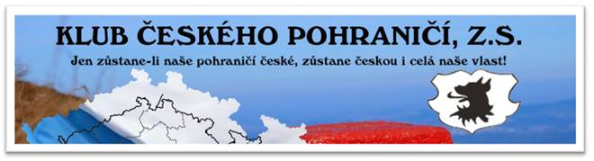
Okresní rada KČP Táborsko, Dr. Edvarda Beneše

má čest pozvat

pana generála Severu

na pietní akt v Lejčkově 2019
pořádaný u příležitosti oslav Dne vítězství
v Lejčkově, obec Dolní Hořice u pomníku obětí z 9.5.1945
v sobotu 4.května 2019 v 10,00 hodin

Parkování zajištěno Prosíme o potvrzení účasti
Přítomna Policie ČR, čestná stráž AČR do 10.4.2019
a pořadatelská služba
R.L.O. orkcp-ta@seznam.cz
------------------------------------------------------------------------------------------------------------------------

V Táboře
31.3. 2019

Dobrý den,

vážený generále,

jménem klubu, který rád spolupracuje s mnohými spolky a společenskými organizacemi na Táborsku Tě informuji o pietním aktu v Lejčkově, který připravujeme tradičně s Obecním úřadem Dolní Hořice, s panem starostou Pavlem Rothbauerem, místními aktivisty atp. Už třetím rokem se pieta odehrává pod politickou záštitou senátora Jaroslava Větrovského z Mladé Vožice..

Budeme velmi rádi pokud přijmete naši pozvánku osobní účastí a se svými kamarády z K 1400. Tím podpoříte společenský význam piety.

Pietní akty připravujeme s cílem uctít památku nevinných obětí zěvěrečných okamžiků II.světové války. Lidé, kteří zahynuli na Táborsku 9.května 1945 v odpoledních hodinách, umírali za československou vlast, za naši mírovou a svobodnou budoucnost.
V tomto duchu 4.května 2019 uctíme památku 24 padlých občanů Táborska.
-2-

Odsoudíme imperialistické dobyvačné války a budeme manifestovat naši vřelou touhu po životě v míru.

Jsem si vědom toho, že máte mnoho jiných společenských povinností v květnových dnech, ale i naše naděje umírá poslední. Bylo by symbolické pokud by se klub K 1400 prezentoval s vlajkami států protihitlerovské koalice (Československa, SSSR, USA, VB, Nového Zélandu, Francie, Kanady, Austrálie, Polska, Jugoslávie atp.), které rozvinuté na motocyklech by vytvořili dokonalý obraz této piety a oslavy míru.
Detaily s organizačními pokyny rozebereme po přijetí Vaší účasti. Dej co nejdříve vědět.
Zdeněk

Na shledanou v Lejčkově

Ing. Zdeněk Trippé v.r.
předseda
Okresní rada KČP Táborsko, Dr. Edvarda Beneše

